As though = as if

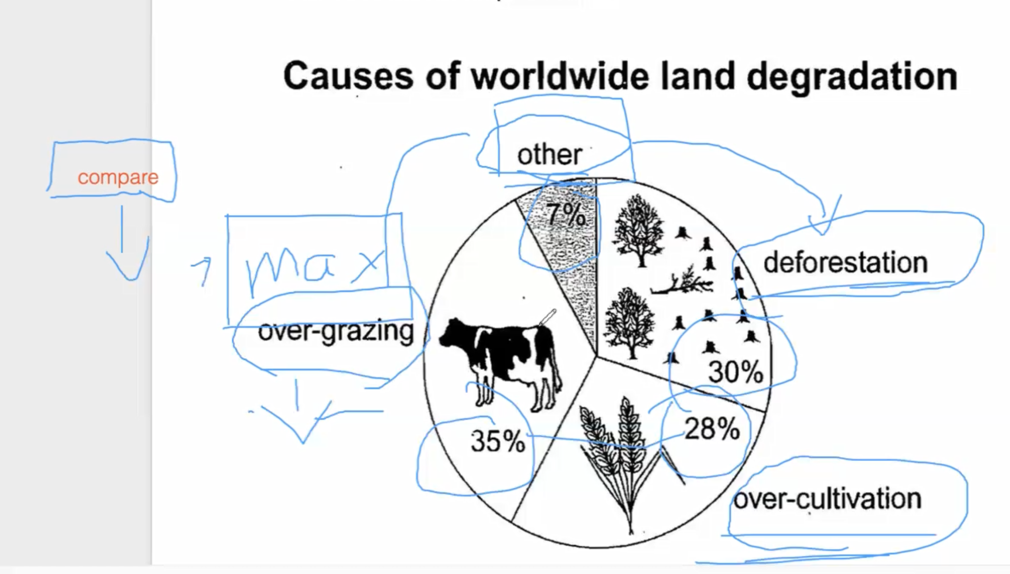

Mở bài:

Viết lại đề

Có 2 câu overral, có bao nhiêu lí do và lí do lớn nhất là gì

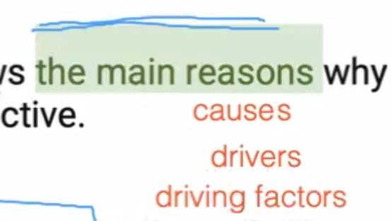

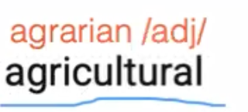

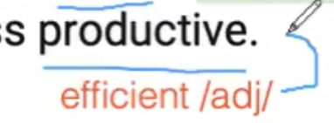

Fertile (adj) màu mỡ, phì nhiêu 🡪 fertility = sự màu mỡ != inferility

Fertilizer (n): phân bón 🡪 (v): fertilize

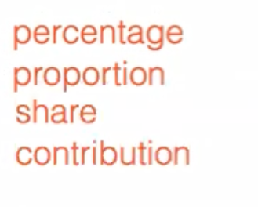 Đóng góp bao nhiêu

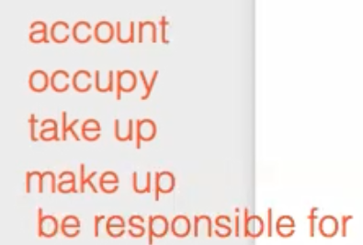 Động từ chiếm bao nhiêu %

which + bao nhiêu, being + bao nhiêu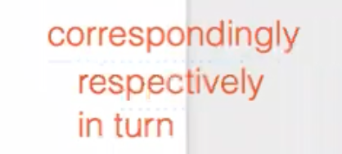 Tương ứng

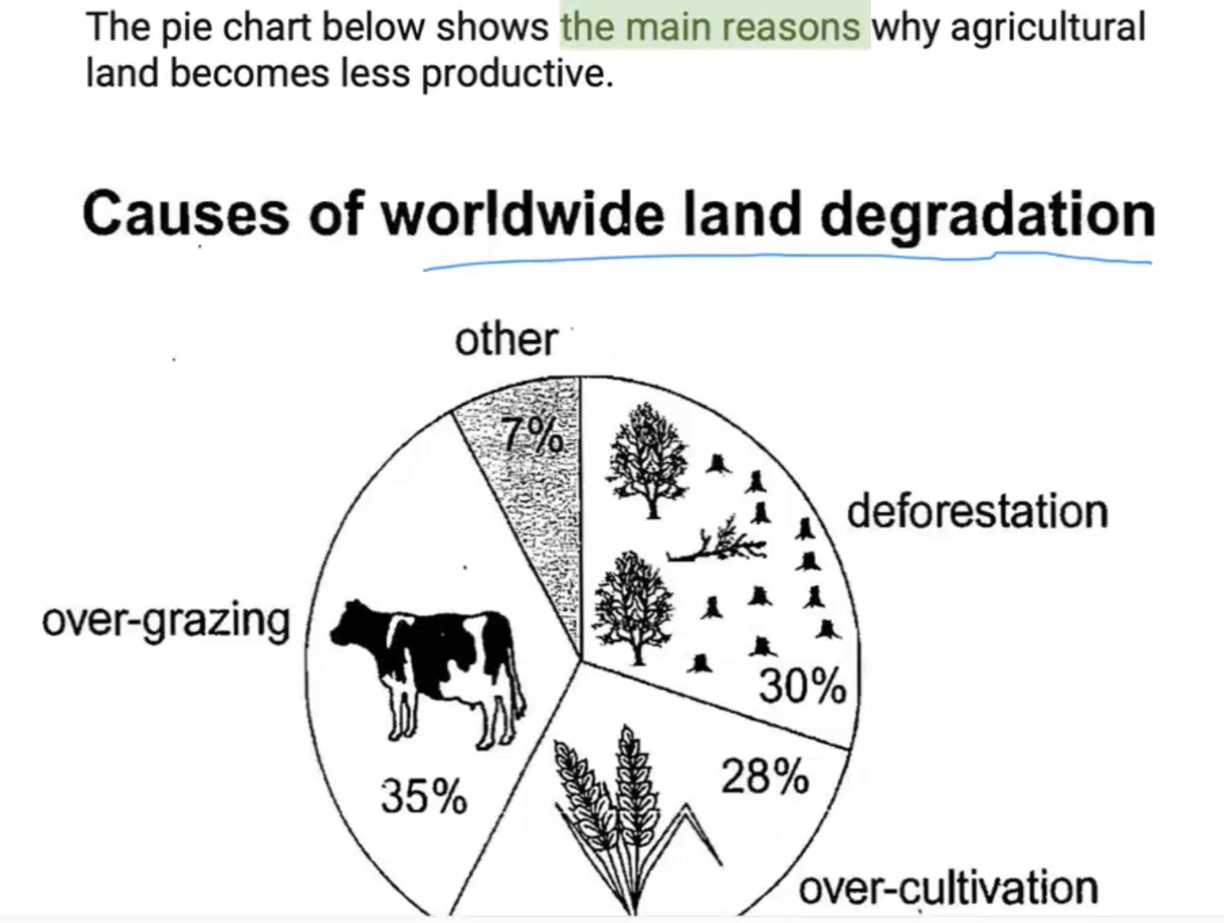

The pie chart indicates the main driving factors why agricultural land becomes inefficient. In general, there are three main cause included deforestation, over-grazing, over-cultivation and overgrazing accounted for the highest percentage with 35%.

Deforestation is responsible for share as high as over-cultivation as 30% and 28% correspondingly. Over-grazing accounted for five times as much as other reasons.

Puke = throw up: ói

Trạng từ có cal thì ko đọc cal: physically

tease /v/ trêu chọc

have trouble sleeping

tense /adj/ căng thẳng

it suit my pocket: phù hợp túi tiền

Suits every pocket: phù hợp với tất cả mọi người

Flip-flops: dép lào

Mostly = for the most part/ hầu hết

Every now and then = every so often: thi thoảng

Scorching /adj/ nóng gay gắt

Sweltering /adj/ nóng khó thở

Breathable /adj/ đồ thoáng mát

Picky = fussy /adj/ kén chọn

Splash out money on something: vung tiền cho gì đó

Fork out money on something: vung tiền nhưng ko thích (hư xe)

I wore skinny jeans once before and I haven’t worn it since then/ ever since

Tight-fitting: đồ chật /adj/ - loose-fitting clothers: đồ rộng

Colorful/gaudy /adj/ đồ sặc sỡ, lố lăng

It makes me too stand out 🡪 I cant stand it/ attention from other people

Trendy # old-fashioned

Patterns: họa tiết # plain /adj/ trơn

A slave to fashion

Revealing (Reveal /v/ tiết lộ) đồ hở hang # demure /adj/

Dark complexion 🡪 da đen

**I’m not really into** revealing clothers 🡪 muscular arms 🡪

Leave a good impression on others: để lại ấn tượng tốt

Are a part of my characteristics/ an extention of me

A means/ a medium for me to express who I am

Any number of /idm/ nhiều

Occasions: dịp

Mở ý:

Example:

Reason: a way to say thank you/ show our gratitude

Simply 🡪 show our cares

Bribe /v/ hối lộ

Type of gift:

Flowers 🡪 I’d be elated to receive flowers 🡪 although they are short-lived

The table compares the development of four countries through the 4 indicators. In term of the table, Japan and Canada is the most developed country, addition, the biggest gap is between Japan and Angola.

Regarding + …

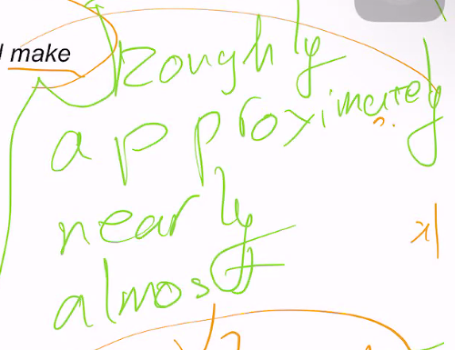 : Xấp xỉ

Literate /adj/ biết đọc biết viết

Số liệu 🡪 figure for …..

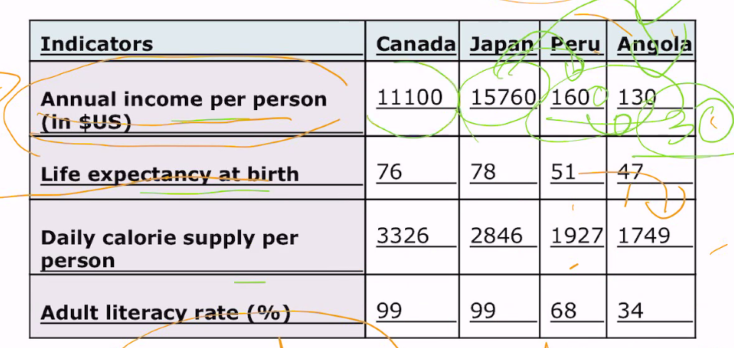

Nói sổ liệu japan 🡺 so với peru và Angola.

Canada nói riêng

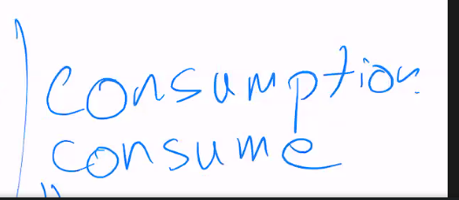

Used